A 放大器；调节器；电枢绕组；A相绕组AE电动势运算器 AER电动势调节器 AFR励磁电流调节器；磁链调节器AR反号器 APR位置调节器ATR 转矩调节器 AVR电压调节器 B非电量·电量变换器BQ位置传感器；转子位置检测器CD电流微分环节CF（电流跟踪）PWM CHB（电流滞环跟踪）PWM CU功率变换单元CVCF恒压恒频C（V）SI电流（电压）源型逆变器D数字集成电路和器件 DLC逻辑控制环节 DSP数字转速信号形成环节 F励磁绕组 UCR 可控整流器 FA 具有瞬时动作的限流保护FB(C)S 测速（电流）反馈环节 FOC按转子磁链定向控制 GD 驱动电路 GE励磁发电机GT触发装置 GTO门极可关断晶闸管 GT(R)F正（反）组触发装置HBC 滞环控制器 K继电器：接触器 M电动机(总称) MA异步电动机 MD直流电动机 MS同步电动机 RP电位器T变压器 TA电流互感器；霍耳电流传感器 TAF励磁电流互感器 TG测速发电机TI逆变变压器TVC双向晶闸管交流调压器TVD直流电压隔离变换器 U变换器；调制器 UI 逆变器UPE 电力电子变换器 UPEM 桥式可逆电力电子变换器UPW PWM波生成环节 UR整流器 URP相敏整流器VF正组晶闸管整流装置VR 反组晶闸管整流装置；矢量旋转变换器 VS稳压管 VT晶体管；晶闸管；功率开关器件 PFM脉冲频率调制 P-MOSFET场效应晶闸管 消除指定次数谐波的PWM：SHEPWM SCR可控硅整流器SPWM正弦波脉宽调制 SVPWM 电压空间矢量SA控制开关，选择开关 SAF正组电子模拟开关 SAR反组电子模拟开关 SM伺服电动机 PWM VVVF变压变频

大多数生产机械可归纳为三种类型:恒转矩负载、恒功率负载以及风机、泵类负载。**直流电动机调速**：调节电枢电压；改变电枢回路总电阻；减弱励磁磁通。**反馈控制系统的规律**：一方面能够有效地抑制一切被包在负反馈环内前向通道上的扰动作用；另一方面，则紧紧地跟随着给定作用，对给定信号的任何变化都是唯命是从的。当**V-M系统**主电路有足够大的电感量，而且电动机的负载也足够大时，整流电流便具有连续的脉动波形。当电感量较小或负载较轻时，在某一相导通后电流升高的阶段里，电感中的储能较少；等到电流下降而下一相尚未被触发以前，电流已经衰减到零，于是造成**电流波形断续**的情况。**抑制电流脉动措施**主要是：设置平波电抗器；增加整流电路相数；采用多重化技术。**PWM系统的优越性**：主电路线路简单，需用的功率器件少；开关频率高，电流容易连续，谐波少，电机损耗及发热都较小；低速性能好，稳速精度高，调速范围宽；系统频带宽，动态响应快，动态抗扰能力强；功率开关器件工作在开关状态，导通损耗小，当开关频率适当时，开关损耗也不大，因而装置效率较高；直流电源采用不控整流时，电网功率因数比相控整流器高。调速范围指在最低速能满足所需静差率的转速可调范围。双极式控制的桥式可逆PWM变换器，在电动机停止时仍有**高频微振电流**，起着“动力润滑”的作用。V-M系统为**避免逆变颠覆**，应设置最大的移相角限制：通过设置控制电压限幅值，来限制最大触发角。两组晶闸管反并联是大功率传动系统的主要供电方式，**制动主过程**：本组逆变（电流快速衰减至-Idm）、它组制动（转速快速减小），**抑制其环流**：设置环流电抗器；采取 α = β 配合控制方式；采取封锁触发脉冲的方式，使两组晶闸管不能同时工作。**电流环设计**以跟随为主，转速环设计以抗扰为主。**平波电抗器**：抑制电流脉动和保证最小续流电流。**PI调节器的双重作用**：比例部分加快动态进程；积分部分最终消除偏差。**饱和**：输出达到限幅值，当调节器饱和时，输出为恒值，输入量的变化不再影响输出，除非有反向的输入信号使调节器退出饱和（此时该环节相当于开环）。在进行**数字PI调节器设计**时，为了减小系统退饱和超调量，位置式数字PI调节器必须同时**设置输出限幅和积分限幅**。转速调节器在**启动过程**中经历了不饱和、饱和以及退饱和；**系统起动时主要分三个阶段**：**电流上升**，ASR很快饱和，电流接近Idm，当Id>IdL后，n↑，但由于电机惯性，n上升不快；**恒流升速**，ASR饱和，转速环开环，ld≈ldm，，转速恒加速上升；**转速调节**，开始n已达给定值n*，转速退饱和超调，Id↓，当Id=IdL时，n达到最大值，随后n↓，进入转速调整阶段。**特点**：饱和非线性控制、转速超调、准时间最优控制。**ASR输出限幅值**取决于最大电流Idm，该值是由设计者选定的，取决于电动机的容许过载能力和系统要求的最大加速度；**ACR限幅值**需小于UPE最大输出电压对应的控制电压。电流截止负反馈，简称**截流反馈**：**限流作用只需在起动和堵转时起作用**，正常运行时应让电流自由地随着负载增减。所以当电流大到一定程度时才接入电流负反馈以限制电流，而电流正常时仅有转速负反馈起作用控制转速。双闭环系统：如果**电流反馈信号线断开**，系统能正常工作，此时电流调节器为开环，只有转速环起调节作用，但是如果有扰动的话，系统就不能稳定工作了；**电动机突然失磁**，转子在原有转速下只能产生较小的感应电动势，直流电机转子电流急剧增加，可能飞车。**直流平均环流**：由晶闸管装置输出的直流平均电压所产生的环流。**瞬时脉动环流**：两组晶闸管输出的直流平均电压差为零，但因电压波形不同，瞬时电压差仍会产生脉动的环流。双闭环直流调速系统正向制动过程经历四个阶段，分别是正向电枢电流衰减阶段， 反向电枢电流建立 阶段，恒流制动阶段， 转速调节阶段。典型**Ⅰ**型系统:其开环传递函数包含两个参数:开环增益K和时间常数T。时间常数T在实际系统中往往是控制对象本身固有的，能够由调节器改变的只有开环增益K，即K是唯一的待定参数。 设计时，需要按照性能指标选择参数K的大小，需注意的是K值越大，截止频率ωc也越大，系统响应越快，但相角稳定裕度越小。在典型**Ⅰ**型系统中应取0.5<ξ<1，一般ξ=0.707, K=0.5/T。典型**Ⅱ**型系统:在典型**Ⅱ**型系统的开环传递函数中，与典型I型系统相仿，时间常数T也是控制对象固有的。所不同的是，待定的参数有两个: K和τ，这就增加了选择参数工作的复杂性。为了分析方便，引入新的变量中频宽度h=τ/T，h减小时，上升时间快; h增大时，超调量小。h = 5时动态跟踪性能比较适中。典型II型系统的超调量一般比I型系统大，而快速性要好。比较分析的结果可以看出，典型Ⅰ型系统和典型II型系统除了在稳态误差上的区别以外，在动态性能中:典型**Ⅰ**型系统在跟随性能上可以做到超调小，但抗扰性能稍差,典型II型系统的超调量相对较大，抗扰性能却比较好。**转速调节器的作用**：转速调节器是调速系统的主导调节器，它使转速n很快地跟随转速给定U*n变化，稳态时可减小转速误差，如果采用PI调节器，则可实现无静差；对负载变化起抗扰作用；其输出限幅值决定电动机允许的最大电流。**电流调节器的作用**：作为内环的调节器，在转速外环的调节过程中，它的作用是使电流紧紧跟随其给定电压U*i（即外环调节器的输出量）变化；对电网电压的波动起及时抗扰的作用；在转速动态过程中，保证获得电动机允许的最大电流，从而加快动态过程；当电动机过载甚至堵转时，限制电枢电流的最大值，起快速的自动保护作用，一旦故障消失，系统自动恢复正常。转速单闭环调速系统对**被负反馈包围的前向通道**的扰动有抑制作用，**系统精度**依赖于电压给定和转速反馈的精度。**测速**：测速发电机、光电码盘；测电流：电流互感器、霍尔传感器。**交流拖动控制系统的应用领域**主要有三个方面:一般性能的节能调速；高性能的交流调速系统和伺服系统；特大容量、极高转速的交流调速。**异步电动机调速**：转差功率消耗型（结构简单，设备成本最低）：降电压调速、转差离合器调速、转子串电阻调速，转差功率馈送型（效率较高，但要增加一些设备）：绕线转子电动机串级调速和双馈电动机调速，转差功率不变型：变极对数、变压变频、矢量控制。只有变压变频调速应用最广，可以构成高动态性能的交流调速系统。降压起动方法：星-三角（Y-△）起动、定子串电阻或电抗起动、自耦变压器（又称起动补偿器）降压起动，软起动：晶闸管交流调压器，用连续地改变其输出电压来保证恒流起动。**交流力矩电机：**为了能在恒转矩负载下扩大调速范围，并使电机能在较低转速下运行而不致过热，就要求电机转子有较高的电阻值，优点：带恒转矩负载时的变压调速范围增大了，堵转工作也不致烧坏电机；缺点：机械特性较软。**VVVF调速**：在基频以下，希望维持气隙磁通不变（**原因**：当电动机在基频(额定频率)以下运行时，如果磁通太弱，没有充分利用电动机的铁心，造成浪费；如果磁通过大，又会使铁心饱和，从而导致过大的励磁电流，严重时还会因绕组过热而损坏电动机。），需按比例同时控制定子电压和定子频率，低频时还应当抬高电压以补偿阻抗压降，基频以下调速属于恒转矩调速：而基频以上，由于电压无法升高，只好仅提高定子频率而迫使磁通减弱，相当直流电动机弱磁升速情况，基频以上调速属于恒功率调速。**恒转子磁通（**Er /ω1） 控制的稳态性能最好，可以获得和直流电机一样的线性机械特性。**交-直-交变压变频器（主要电路基本组成为整流器、直流平滑电路、逆变器）**先将工频交流电源通过整流器变换成直流，再通过逆变器变换成可控频率和电压的交流。在这类装置中，一般用不可控整流，输入功率因数不变;用PWM逆变，则输出谐波可以减小。PWM逆变器需要全控式电力电子器件，其输出谐波减小的程度取决于PWM的开关频率，而开关频率则受器件开关时间的限制。**PWM变压变频器的优点**:在主电路整流和逆变两个单元中，只有逆变单元可控，通过它同时调节电压和频率,结构简单。采用全控型的功率开关器件，只通过驱动电压脉冲进行控制，电路也简单,效率高。输出电压波形虽是一系列的PWM波,但由于采用了恰当的PWM控制技术，正弦基波的比重较大，影响电机运行的低次谐波受到很大的抑制,因而转矩脉动小，提高了系统的调速范围和稳态性能。逆变器同时实现调压和调频，动态响应不受中间直流环节滤波器参数的影响，系统的动态性能也得以提高。采用不可控的二极管整流器，电源侧功率因素较高，且不受逆变输出电压大小的影响。**电流跟踪控制**的精度与滞环的宽度有关，同时还受到功率开关器件允许开关频率的制约—当环宽2h选得较大时，开关频率低，但电流波形失真较多，谐波分量高；如果环宽小，电流跟踪性能好，但开关频率增大。**交交变压变频器**只有一个变换环节，把恒压恒频的交流电源直接变换成VVVF输出，因此又称直接式变压变频器（周波变换器）。常用的交交变压变频器输出的每一相都是一个由正、反两组晶闸管可控整流装置反并联的可逆线路。**余弦交点法**：线电压Wab、Uac、Ubc、Uba、Uca和Ucb依次用U1 ~ U6表示，相邻两个线电压的交点对应于α= 0，U1~U6所对应的同步信号分别用Us1~Us6表示，Us1 ~ Us6比相应的U1 ~ U6超前30°, Us1 ~ Us6的最大值和相应线电压α= 0的时刻对应，以α= 0为零时刻，则Us1 ~ Us6为余弦信号，希望输出电压为U0，则各晶闸管触发时刻由相应的同步电压Us1 ~ Us6的下降段和Uo的交点来决定。**三相交交变频电路**可以由3个单相交交变频电路组成，用桥式电路，含6个晶闸管（当每一桥臂都是单管时），则共需36个晶闸管，即使采用零式电路也须18个晶闸管。**滑差离合器**通过对驱动轴两端的扭矩分配来实现对马力的控制，从而提高车辆的操控性能。在正常情况下，当两个驱动轮都有充足的牵引力时，滑差离合器会自动使两个驱动轮以相同的速度旋转。而当一个驱动轮失去牵引力时，滑差离合器就会开始分配更多的扭矩给另一个具有牵引力的驱动轮，从而保持车辆的稳定性和牵引力。**开关磁阻电机**利用转子磁阻不均匀而产生转矩的电机，依靠“磁阻最小原理”产生转矩，即：“磁通总是沿着磁阻最小的路径闭合，从而产生磁拉力，进而形成磁阻性质的电磁转矩”和“磁力线具有力图缩短磁通路径以减小磁阻和增大磁导的本性”。**SPWM**型逆变器 **调制方式**有三种：同步、异步、混合；**输出的基波频率**取决正弦波（调制波）。**SVPWM控制模式**有以下特点：逆变器的一个工作周期分成6个扇区，每个扇区相当于常规六拍逆变器的一拍为了使电动机旋转磁场逼近圆形，每个扇区再分成若干个小区间 T0 ， T0 越短，旋转磁场越接近圆形，但 T0 的缩短受到功率开关器件允许开关频率的制约；在每个小区间内虽有多次开关状态的切换，但每次切换都只涉及一个功率开关器件，因而开关损耗较小；每个小区间均以零电压矢量开始，又以零矢量结束；利用电压空间矢量直接生成三相PWM波，计算简便；采用SVPWM控制时，逆变器输出线电压基波最大值为直流侧电压，比一般的SPWM逆变器输出电压提高了15%。基于稳态模型的**转速闭环转差频率控制系统**的两条基本控制规律：在ωs≤ωsm的范围内，转矩Te基本上与ωs成正比，条件是气隙磁通不变；在不同的定子电流值时，按下Us=f（ωI,Is）的函数关系控制定子电压和频率，就能保持气隙磁通Φm恒定（**调节器输出为转差频率**）。**异步电机的动态数学模型**是一个高阶、非线性、强耦合的多变量系统。**假设条件**：忽略空间谐波，设三相绕组对称，在空间互差120°电角度，所产生的磁动势沿气隙周围按正弦规律分布；忽略磁路饱和，各绕组的自感和互感都是恒定的；忽略铁心损耗；不考虑频率变化和温度变化对绕组电阻的影响。**双馈**：把绕线转子异步电机的定子绕组与交流电网连接，转子绕组与其他含电动势的电路相连接，使它们可以进行电功率的相互传递。对异步电动机进行坐标变换时**以产生同样的旋转磁动势为准则**，（其定、转子间的互感将随着转子位置 的变化而变化）其目的就是**简化异步电动机动态模型**。三相静止绕组A、B、C和两相静止绕组a、β之间的变换，或称三相静止坐标系和两相静止坐标系间的变换，简称**3/2 变换**。从两相静止α，β坐标系到两相旋转坐标系M、T变换称作两相—两相旋转变换，简称**2s（静止）/2r（旋转）变换**。**按转子磁链定向矢量控制的基本思想**:通过坐标变换，在按转子磁链定向同步旋转正交坐标系中，得到等效的直流电动机模型;仿照直流电动机的控制方法控制电磁转矩与磁链，然后将转子磁链定向坐标系中的控制量反变换得到三相坐标系的对应量，以实施控制。**异步电机双馈调速的五种工况**：次同步转速下作电动，转差率为 0 < s < 1，从定子侧输入功率，轴上输出机械功率；反转时作倒拉制动，转差率 s >1，定子侧输入功率，轴上输入机械功，从转子侧馈送给电网；超同步转速下作回馈制动，处在发电状态工作，s>1，功率通过轴输入，分别从电机定子侧与转子侧馈送至电网；超同步转速下作电动，s<0，定、转子双输入状态，轴上输出；次同步转速下作回馈制动，s>0，定子侧输出功率给电网，电机成为发电机处于制动状态工作。**异步电机串级调速系统**：在转子回路中附加交流电动势调速的关键就是在转子侧串入一个可变频、可变幅的电压。对于只用于次同步电动状态的情况来说，比较方便的办法是将转子电压先整流成直流电压,然后再引入附加的直流电动势,控制此直流附加电动势的幅值，就可以调节异步电动机的转速**。同步电机的特点与问题** 优点：转速与电压频率严格同步;功率因数高到1.0，甚至超前。存在的问题：起动困难;重载时有振荡，甚至存在失步危险。**广义的伺服系统**是精确地跟踪或复现某个给定过程的控制系统（随动系统）。狭义伺服系统（位置随动系统），其被控制量（输出量）是负载机械空间位置的线位移或角位移，当位置给定量（输入量）做任意变化时，系统的主要任务是使输出量快速而准确地复现给定量的变化。伺服系统的功能是使输出快速而准确地跟随给定，对伺服系统的**基本要求**：**稳定性好**。伺服系统在给定输入和外界干扰下，能在短暂的过渡过程后，达到新的平衡状态，或者恢复到原先的平衡状态；**精度高**。伺服系统的精度是指输出量跟随给定值的精确程度，如精密加工的数控机床，要求很高的定位精度。**动态响应快**。动态响应是伺服系统重要的动态性能指标，要求系统对给定的跟随度足够快、超调小，甚至要求无超调。**抗扰动能力强**。在各种扰动作用时，系统输出动态变化小，恢复时间快，振荡次数少，甚至要求无振荡。**伺服系统的基本特征**：必须具备高精度的传感器，能准确地给出输出量的电信号；功率放大器及控制系统都必须是可逆的；足够大的调速范围及足够强的低速带载性能；快速的响应能力和较强的抗干扰能力。伺服系统由伺服电动机、功率驱动器、控制器和传感器**四大部分**组成。**调速范围**是系统额定负载时允许的最高转速与最低转速。**静差率**使系统从空载增加到额定负载时的转速降落与空载转速的比值，系统调速范围应当以最低转速对应的空载转速为基准。**动态性能指标**包括跟随性能和抗扰性能。主要扰动包括负载扰动和电网电压波动。**M法（高速） $n=\frac{60M_{1}}{ZT_{c}} Q=\frac{60}{ZT_{c}} δ_{max}=\frac{1}{M_{1}} Z=倍频系数×编码器光栅数$ T法（低速） $n=\frac{60f_{0}}{ZM_{2}} Q=\frac{60f_{0}}{ZM_{2}\left(M_{2}-1\right)}=\frac{Zn^{2}}{60f_{0}-Zn}{ δ}_{max}=\frac{1}{M_{2}-1}$** M/T法 $n=\frac{60f_{0}M_{1}}{ZM_{2}}$**可控直流电源**：旋转变流机组、静止

式可控整流器、脉宽调制变换器。

考试中出现了SOA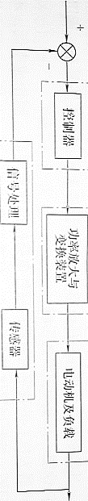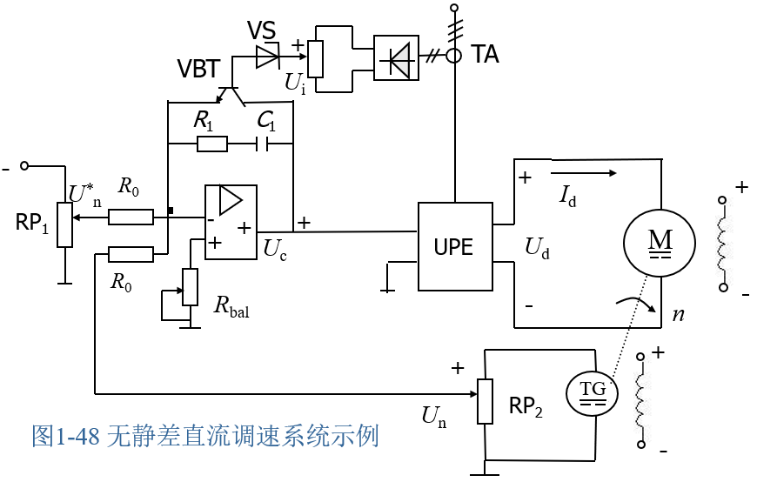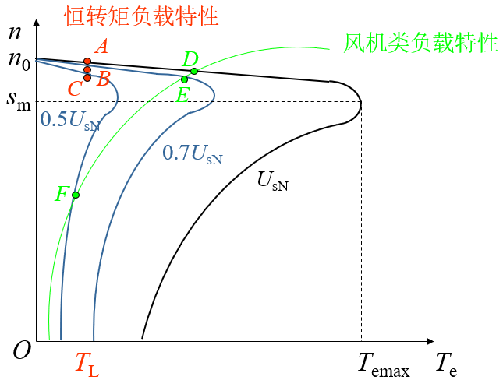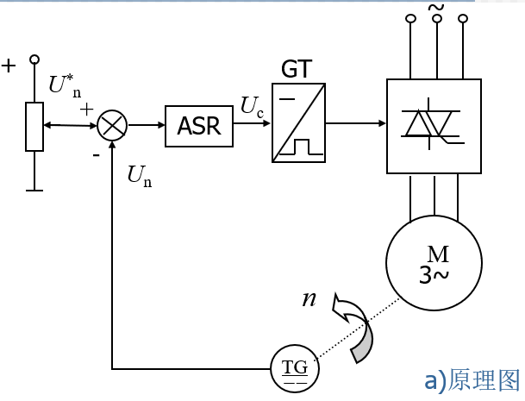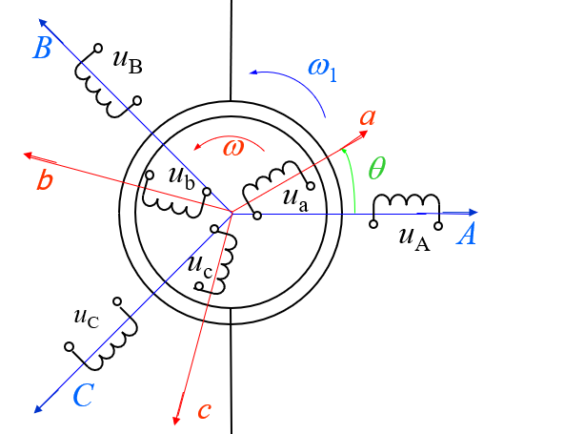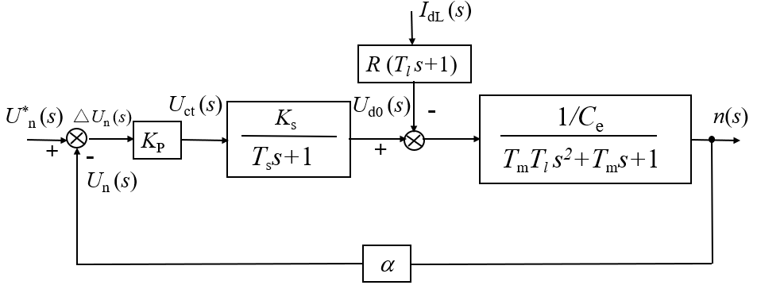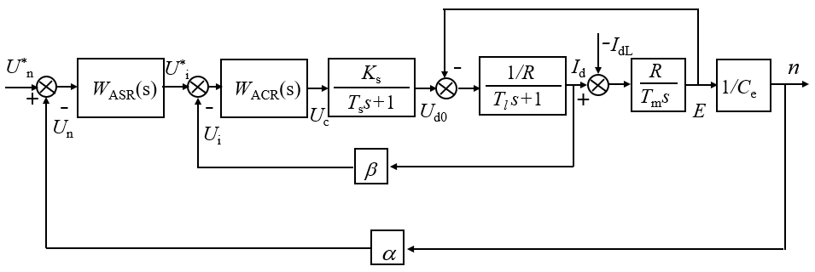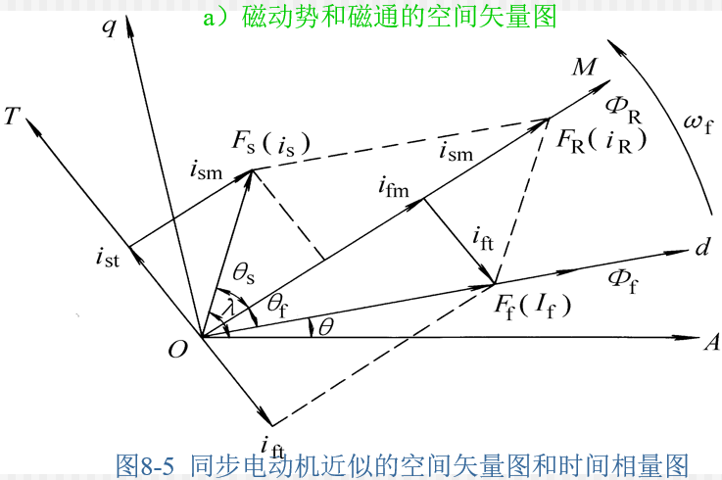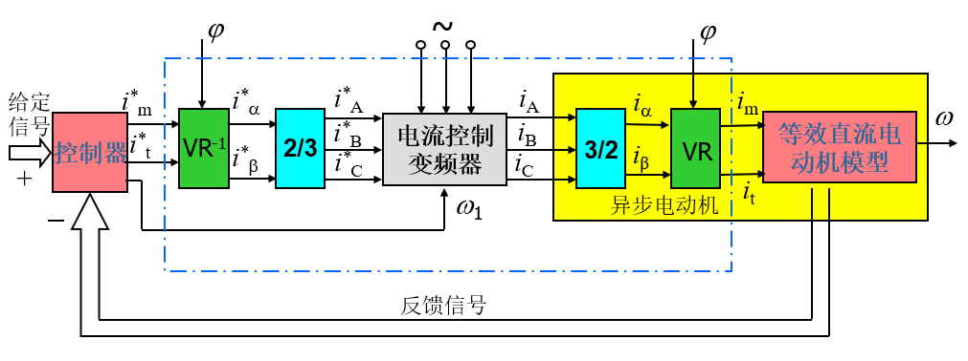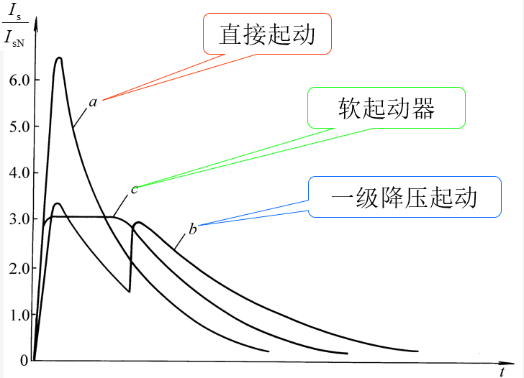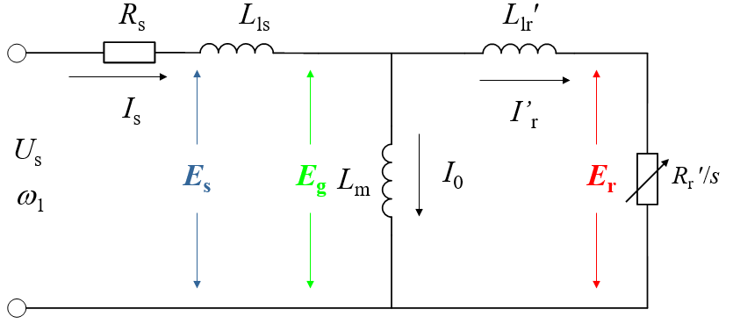 PMSM BLDM英文解释；电路图转结构框图；SVPWM画矢量图和解释代码含义

审慎复习